МОНІТОРИНГ ГРАНТОВИХ ПРОГРАМ
СТАНОМ НА 07.06.2023 РОКУ

Відділ економіки, інвестицій, комунального майна та агропромислового розвитку апарату виконавчого комітету Дунаєвецької міської ради

32400, Хмельницька обл, Камянець Подільський район, місто Дунаївці
телефон гарячої лінії +38(068)29-33-984
DUNORG@I.UA

Відбір територіальних громад для організації літніх клубів у межах ініціативи DECIDE Summer Clubs 2023 «Ми вдома – ми в Україні»
Громадська організація «Розвиток громадянських компетентностей в Україні» (далі – ГО «ДОККУ») у рамках впровадження Швейцарсько-українського проєкту DECIDE – «Децентралізація для розвитку демократичної освіти» (далі – Проєкт DECIDE) оголошує Відбір територіальних громад для створення літніх клубів із залученням дітей ВПО за підтримки Проєкту DECIDE (далі – Відбір).
Про Проєкт DECIDE спрямовано на підтримку двох важливих реформ – освіти та децентралізації. Його метою є сприяння долученню громадян територіальних громад до демократичного врядування, рівноправному користуванню його результатами та отриманню доступу до якісної освіти.
Відбір
У рамках Відбору буде обрано до 50 територіальних громад, у яких у період з 1 липня до 30 серпня 2023 року заплановано проведення активностей із залученням дітей ВПО при закладах освіти. За підтримки Проєкту DECIDE у територіальних громадах будуть створені DECIDE Summer Clubs 2023 «Ми вдома – в Україні».
Для участі у Відборі учасники мають заповнити анкету учасника відбору територіальних громад для організації літніх клубів із залучення дітей ВПО у межах ініціативи DECIDE Summer Clubs 2023 «Ми вдома – в Україні» за посиланням https://forms.gle/QfKHCjGJbp4HPVMw6
Термін подачі заявок для участі Відборі – з 1 до 10 червня 2023 року включно.

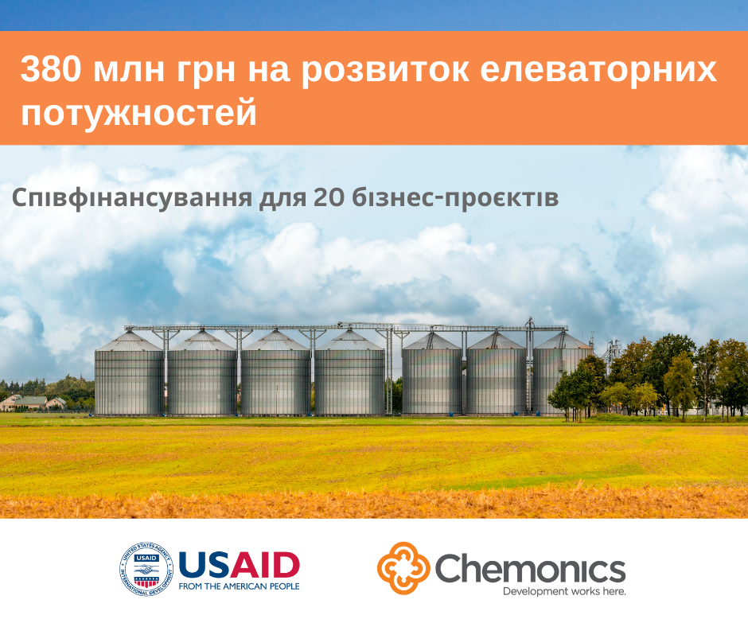
Програма USAID з аграрного і сільського розвитку (АГРО) запрошує подавати заявки на одержання субгранту для реалізації проекту «Підтримка ММСП зернового напрямку в збільшенні потужностей зберігання та сушки зерна».
Програма субгранту буде спрямована на розширення доступу ММСП до послуг з доробки, сушіння та зберігання зерна на елеваторах з метою збільшення обсягів та часу зберігання зернових та технічних культур, посилення стійкості бізнесу та покращення продовольчої безпеки в Україні. Діяльність даного запиту включає всю територію України за виключенням тимчасово окупованих територій. http://www.chaszmin.com.ua/do-380-000-000-grn-subgranty-dlya-realizatsiyi-proektu-pidtrymka-mmsp-zernovogo-napryamku-v-zbilshenni-potuzhnostej-zberigannya-ta-sushky-zerna-2/

Термін подачі не пізніше 18:00 за Київським часом 12 червня 2023 р.

ВІД 5 000 ДО 15 000 ЄВРО – ГРАНТИ В РАМКАХ ПРОГРАМИ NEW MEDIA INCUBATOR
New Media Incubator інвестує в медіа-підприємців, які розробляють креативні, нові бізнес-моделі та продукти, які формують медіа-ринок сьогодні та завтра. Сюди входять стартапи та нові медіа-підприємства, які розробляють, запускають і перетворюють на життєздатний бізнес шляхом надання фінансової підтримки, навчання, доступу до мережі та навчання. Важливо мати сильну команду мінімум з двох людей. http://www.chaszmin.com.ua/vid-5-000-do-15-000-yevro-granty-v-ramkah-programy-new-media-incubator/

Термін подачі до 14 червня 2023 року [23:59]

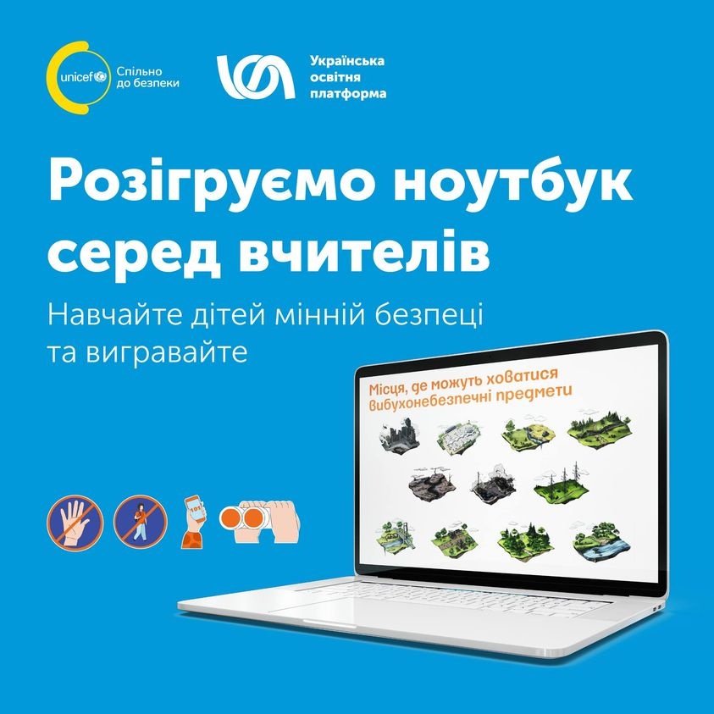

ДІТЕЙ НАВЧАЙТЕ ТА НОУТБУК ВИГРАВАЙТЕ!
Майже 5 тисяч українських шкіл працюють в дистанційному форматі, а 45% педагогів, які викладають мінну безпеку, працюють із дітьми у віртуальному середовищі. Саме тому ми розігруємо ноутбук, який допоможе полегшити їхню роботу. http://www.chaszmin.com.ua/ditej-navchajte-ta-noutbuk-vygravajte/

Термін подачі до 30 червня 2023.

ПРОГРАМА USAID НАДАЄ ГРАНТИ ДЛЯ МАЛИХ І СЕРЕДНІХ ЖІНОЧИХ ТА СІМЕЙНИХ ПІДПРИЄМСТВ
Програма USAID «Конкурентоспроможна економіка України» (КЕУ) публікує цей запит на подання грантових заявок (ЗПЗ) для того, щоб підтримати українські малі та середні сімейні і жіночі підприємства (МСП). Грантова підтримка надаватиметься на релокацію бізнесу, відкриття нового напрямку бізнесу, масштабування бізнесу на території України, вихід на міжнародні ринки. Результатом грантової діяльності має стати створення та збереження робочих місць, залучення інвестицій, нових клієнтів, збільшення продажів на внутрішньому ринку та/або іноземних ринках. https://drive.google.com/drive/u/0/folders/1_JnL3Q4iZ7DTkhyaKh2Yiaen1OKKYU2j
Термін подачі 24 липня 2023 року.

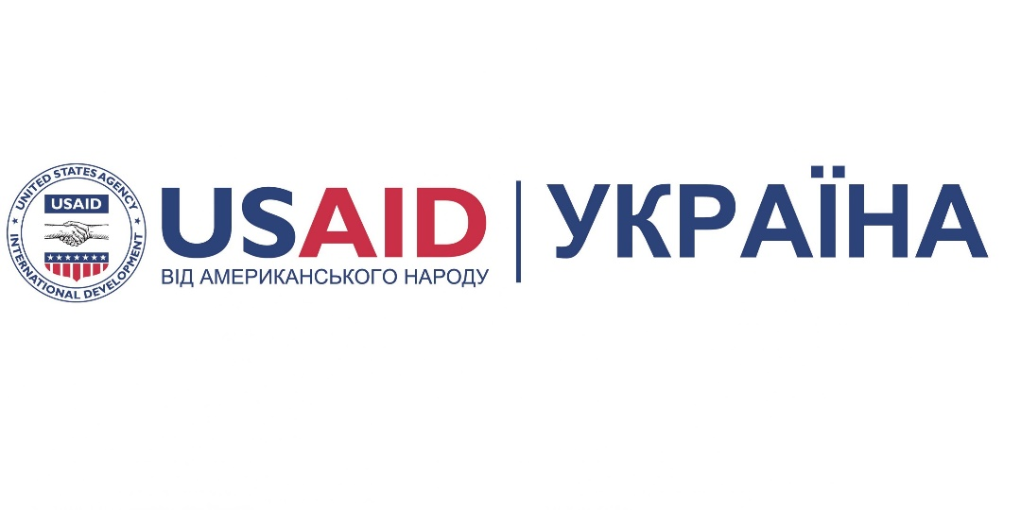
ПРИЙОМ ГРАНТОВИХ ЗАЯВОК НА РЕАЛІЗАЦІЮ ДІЯЛЬНОСТІ З ПІДТРИМКИ БЕЗПЕРЕРВНОСТІ ТА ВІДНОВЛЕННЯ БІЗНЕСУ
https://drive.google.com/drive/folders/1jmuneDACht5MLmhDRuOtWK3nGk2wdVDX
Термін подачі 24 липня 2023 року.

ГРАНТИ В РАМКАХ КОНКУРСУ ДЛЯ КУЛЬТУРНИХ І КРОС-ІННОВАЦІЙНИХ ПРОЄКТІВ
Проєкт EU4Culture, фінансований ЄС, оголосив конкурс на підтримку культурних і крос-інноваційних проєктів у нестоличних містах Азербайджану, Вірменії, Грузії, Республіки Молдова та України. http://www.chaszmin.com.ua/do-25-tys-yevro-granty-v-ramkah-konkursu-dlya-kulturnyh-i-kros-innovatsijnyh-proyektiv/

Термін подачі 25 липня 2023 року.

ГРАНТИ НА ПРОЄКТИ МІЖНАРОДНОЇ СПІВПРАЦІ ДЛЯ ІНТЕГРАЦІЇ ЧЕРЕЗ КУЛЬТУРУ
«Culture Helps / Культура допомагає» — проєкт за підтримки Європейського Союзу, який реалізується Іншою Освітою (UA) та zusa (Німеччина) — відкриває конкурс заявок на гранти на проєкти міжнародної співпраці. Ви можете отримати до 40 000 євро на реалізацію міжнародних партнерських проєктів двох або трьох організацій, спрямованих на інтеграцію людей, які були змушені залишити свої домівки через війну Росії проти України.
Про програму грантів на проєкти співпраці. http://www.chaszmin.com.ua/do-40-000-yevro-granty-na-proyekty-mizhnarodnoyi-spivpratsi-dlya-integratsiyi-cherez-kulturu/

Термін подачі 1 серпня 2023 року, 23:59 за київським часом.

ВІДКРИТА ГРАНТОВА ПРОГРАМА No1 ВІД ПРОЕКТУ USAID «ПІДТРИМКА РЕФОРМИ ОХОРОНИ ЗДОРОВ’Я»
Оголошення про Відкриту Грантову Програму (ВГП/OGAPNo.1) для представників громадянського суспільства (у тому числі неурядових академічних установ, аналітичних центрів та/або професійних асоціацій), організацій пацієнтів та право захисних груп, закладів охорони здоров’я (ЗОЗ) та організацій на рівні громади.
Зокрема, гранти допоможуть: •Надати або відновити доступ громадян України до системи охорони здоров’я. Це буде досягнуто шляхом забезпечення доступу громадян до відповідних якісних послуг через підтримку місцевих систем охорони здоров’я/ ЗОЗ або громад, зокрема ВПО та інших незахищених верств населення, чий доступ до послуг був порушений через прямі чи не прямі наслідки війни.
https://www.prostir.ua/wp-content/uploads/2023/04/OGAP-Restoration_HRS_3.23.2023_approvedeng2.pdf

Термін подачі 30.09.2023

ДО 8 000 000 ГРН НА СТВОРЕННЯ АБОРОЗВИТОК ПЕРЕРОБНОГО ПІДПРИЄМСТВА
Програма грантів від українського уряду для громадян, які мають на меті створення або розвиток переробного підприємства.

http://www.chaszmin.com.ua/do-8-000-000-grn-na-stvorennya-abo-rozvytok-pererobnogo-pidpryyemstva-2/

Термін подачі 31.03.2023

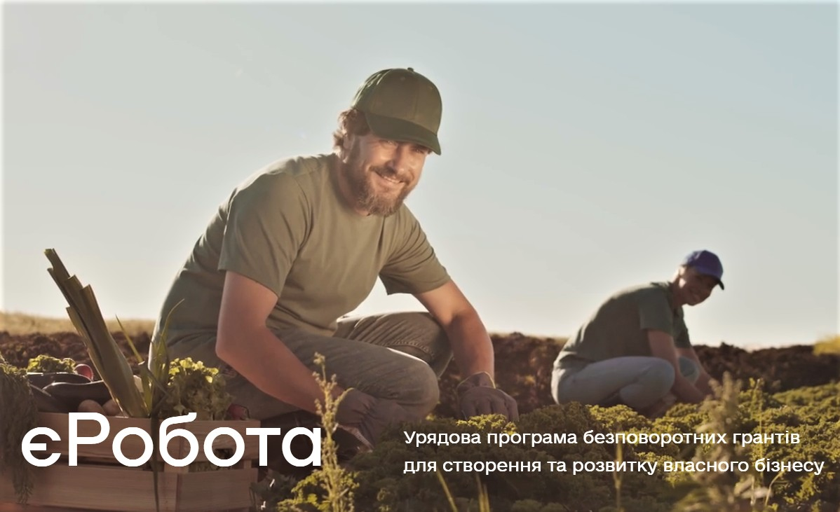
ГРАНТ НА ВЛАСНУ СПРАВУ
Розпочалася друга хвиля подачі заяв для участі в програмі отримання грантів для громадян які хочуть започаткувати або розвинути свій бізнес. Так держава підтримає ваш бізнес і допоможе створити нові робочі місця.
https://diia.gov.ua/services/grant-na-vlasnu-spravu

Термін подачі до кінця 2023

